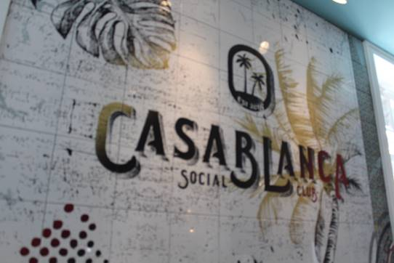

-Έκπτωση 10% στις τιμές καταλόγου σε καφέδες, ποτά και φαγητά.

ΠΑΡΑΤΗΡΗΣΕΙΣ
Οι εν λόγω προσφορές αφορούν τα μέλη του Συλλόγου και τις οικογένειες τους.
Για να ισχύουν οι ειδικές προσφορές, κάθε μέλος του Συλλόγου θα πρέπει να επιδεικνύει την κάρτα μέλους του, πριν την έκδοση του λογαριασμού.

Casablanca social club
Βασ. Όλγας 18
Τηλ.: 2311243609

